Thomas Mazin, Adriel Marchant But Informatique 1A

SAÉ Occaski

Table des matières
SAÉ Occaski 1
Schéma Logique : 2
Schéma Conceptuel 3
Diagramme de classe : 3
Dictionnaire des données : 4
4
Tableau des défauts constatés de la base de donnée existante : 5

Schéma Logique :

ARTICLE (numArticle, numCategorie#,codeType#,nomArticle,referenceInterne,codeBarre,coutAchat,prixVente)

CATEGORIE(numCategorie, numCatPere# , libelleCategorie)

CLIENT (numClient, fonctionContact1, codeListe# ,codeEtiquette# ,nomClient ,adrRueClient ,adrCodePostalClient ,adrVilleClient ,adrPaysClient ,telephoneClient ,mailClient, nomContact1 ,telephoneContact1, nomContact2 ,telephoneContact2 ,fonctionContact2)

COMMANDE (numCommande,montantFrais,montantHT,numClient#,dateCommande,montantTTC)

DETAILCOMMANDE(numCommmande#,numArticle#, quantiteLivree, quantiteCommandee)

ETIQUETTE (codeEtiquette,libelleEtiquette,cdoeTypeTVA)

LISTEPRIX (codeListe,libelleListe)

TARIFVENTE (numArticle#,codeListe#,prixVente)

TYPEARTICLE (codeType,libelleType)

Schéma Conceptuel

Diagramme de classe :
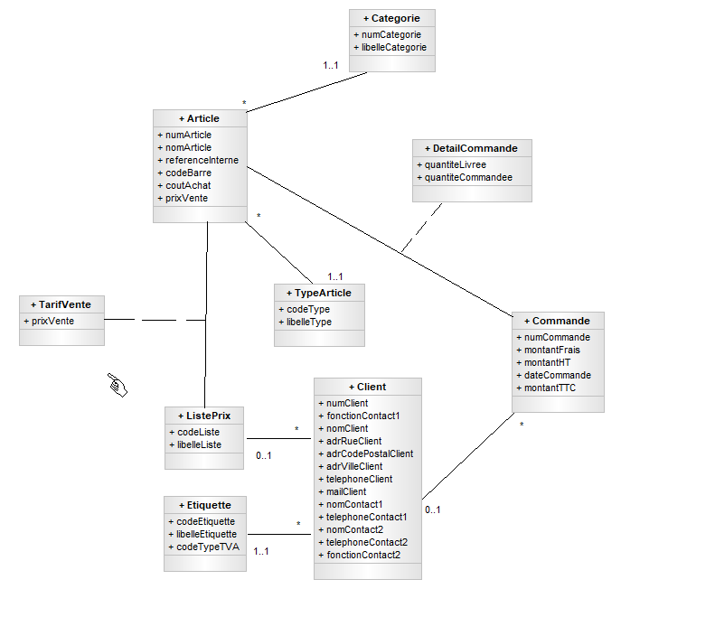

Dictionnaire des données :
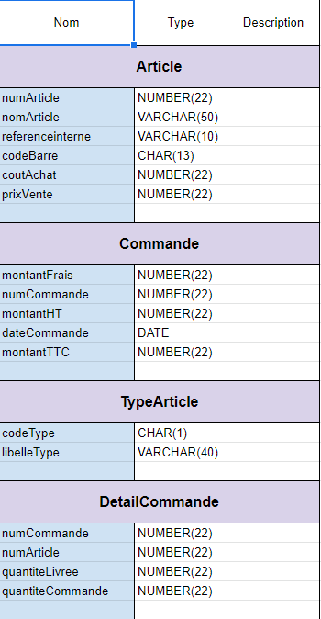

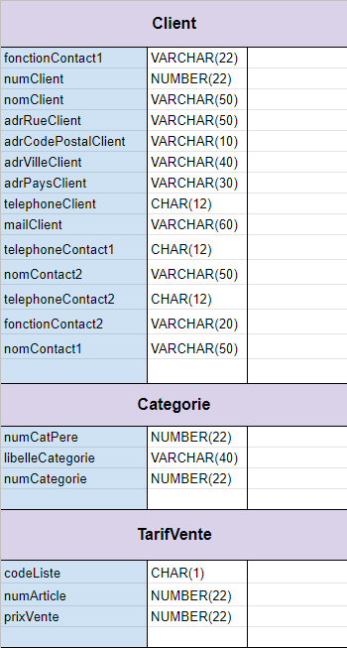

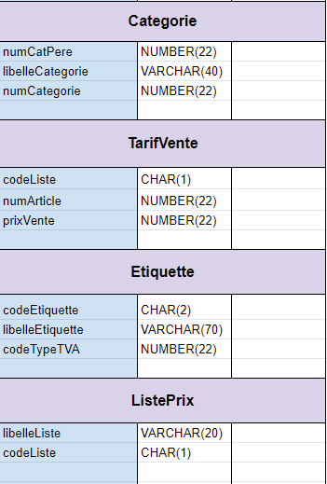

Tableau des défauts constatés de la base de donnée existante :

